rassegna stampa tematica

Questa Debole Forza

26 e 27 maggio 2017

Sala delle Statue di Veleia, Museo Archeologico Nazionale, Parma

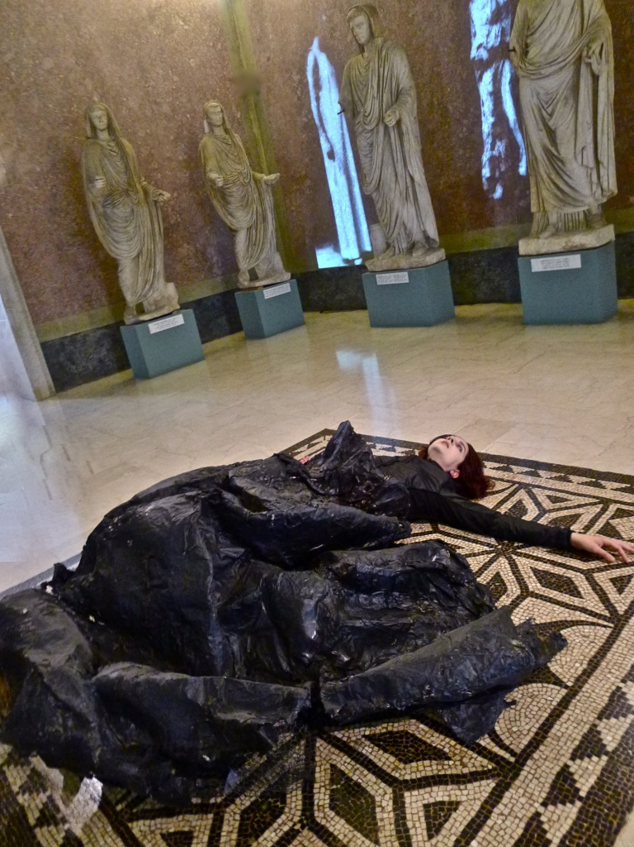

TESTATE

online

All Events, Critica Impura, Emilia Romagna Cultura, Evensi, Eventa, Eventi Culturali Magazine, Exibart, Gagarin Orbite Culturali, Il Caffé Quotidiano, Informazione.it, L’eco di Parma, Non solo eventi Parma, Oggi a Parma, Parma Daily, Parma Press 24, Parma Report, Repubblica Parma, Teatri On Line, Teatropoli, WherEvent

carta

Gazzetta di Parma

radio

Radio Città del Capo, Radio Parma

tv

Sky - Sky Arte + Sky TG 24, TV2000 – Retroscena

CRITICI PRESENTI

Luigi Abbate - Exibart

Valeria Ottolenghi – Gazzetta di Parma

PRESENTAZIONI

online

All Events
https://allevents.in/parma/hyperion-focus-prometeo/1668808429803842

Critica Impura
https://criticaimpura.wordpress.com/2017/04/21/un-mese-dedicato-a-holderlin-hyperion-e-questa-debole-forza/

Evensi
https://www.evensi.it/hyperion-focus-prometeo-lenz-teatro/210481626

Eventa
https://www.eventa.it/eventi/parma/hyperion-focus-prometeo

Eventi Culturali Magazine
https://eventiculturalimagazine.com/2017/05/15/lenz-fondazione-un-mese-dedicato-a-holderlin/

https://eventiculturalimagazine.com/2017/05/24/la-debole-forza-di-lenz-fondazione/

Gagarin Orbite Culturali
https://www.gagarin-magazine.it/2017/05/teatro/lenz-fondazione-un-mese-dedicato-holderlin-si-comincia-hyperion/

https://www.gagarin-magazine.it/2017/05/garantito-da-noi/la-debole-forza-lenz-fondazione/

Il Caffé Quotidiano
http://www.ilcaffequotidiano.com/2017/05/17/lenz-fondazione-un-mese-dedicato-holderlin-si-comincia-hyperion/

Informazione.it
http://www.informazione.it/c/BA1ACC94-6C85-4D59-8C88-27EF5AB06AF7/Al-Museo-Archeologico-Nazionale-di-Parma-debutta-l-installazione-visuale-e-performativa-site-specific-di-Maria-Federica-Maestri-e-Francesco-Pititto-Questa-Debole-Forza

L’eco di Parma
https://www.ecodiparma.it/2017/05/24/26-27-maggio-questa-debole-forza-lenz-fondazione-al-museo-archeologico-pilotta/

Non solo eventi Parma
http://www.nonsoloeventiparma.it/spettacoli-e-cinema/teatro-a-parma/details/35547-lenz-fondazione-un-mese-dedicato-a-hoelderlin-si-comincia-con-hyperion

Oggi a Parma
http://www.oggiaparma.it/events/lenz-fondazione-un-mese-dedicato-a-holderlin-hyperion-e-questa-debole-forza/

Parma Daily
http://www.parmadaily.it/305752/questa-debole-forza-lenz-va-scena-26-27-maggio/

Parma Press 24
http://www.parmapress24.it/2017/05/25/26-27-maggio-alla-pilotta-debutta-questa-debole-forza/

Parma Report
http://www.parmareport.it/events/lenz-fondazione-un-mese-dedicato-holderlin-hyperion-questa-debole-forza/

Repubblica Parma
http://tutti-in-scena-parma.blogautore.repubblica.it/2017/05/24/lenz-al-museo-archeologico-nel-palazzo-della-pilotta-questa-debole-forza/

Teatri On Line
https://www.teatrionline.com/2017/05/questa-debole-forza/

Teatropoli
http://www.teatropoli.it/dettaglio-notizia/693.html

WherEvent
http://www.wherevent.com/detail/LENZ-Fondazione-Hyperion-Focus-Prometeo

carta

Gazzetta di Parma – 25 maggio 2017

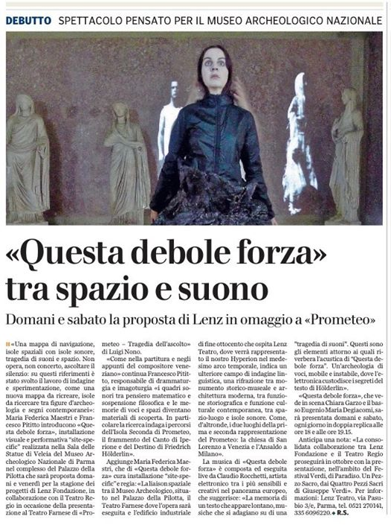

tv

Sky
Sky Arte + Sky TG 24
Segnalazione nel loro Calendario dell’Arte il 20 maggio 2017

TV2000
Retroscena
Segnalazione nella rubrica Che Teatro Fa in puntata del 23 maggio 2017

INTERVISTE

online

Emilia Romagna Cultura
Video intervista di Piera Raimondi Cominesi a Maria Federica Maestri – online il 23 maggio 2017

radio

Radio Città del Capo
Intervista in diretta a Maria Federica Maestri il 17 maggio 2017

Radio Parma
Intervista in diretta a Elena Sorbi il 24 maggio 2017

RECENSIONI

online

Exibart - recensione di Luigi Abbate
http://www.exibart.com/notizia.asp?IDNotizia=54168&IDCategoria=211
Lenz Teatro e Farnese, con Goethe, Hölderlin, Schoenberg, Benjamin, in “libretto” di Massimo Cacciari. Per gli archetipi della cultura

Imagoturgia. Forzatura lessicale, moderno (o forse post-moderno) "logos” non privo di fascino. Parola-chiave per entrare nell’esoterica dimensione d’ascolto e di pathos che accomuna due produzioni date a Parma, a fine maggio scorso.
Imagoturgia. Artificio tecnico, strumento di lavoro poetico, forse, nelle intenzioni dell’inventore di questo termine, il regista Francesco Pititto, con Maria Federica Maestri anima di Lenz Teatro, storica e ben connotata realtà teatrale parmense, spazio reale e metaforico di una scena che lavora sulle scaturigini generate dall’impatto fra le due eterne "faglie” del teatro, emozione e riflessione critica, offrendo i risultati di questo lavoro a privilegiate platee mignon. Anche tradizione e coerenza estetica che si rinnovano in Questa debole forza, di cui Pititto firma anche la scrittura drammaturgica, e insieme con Maestri l’impianto registico. Parole affidate a due soli interpreti, in una dialettica recitazione-canto che ne incrocia i rispettivi ruoli: mentre lei, Chiara Garzo, catafratta in un nero costume a mo’ di marchingegno semovibile, dipana con intenso sentire frammenti hölderliniani – Cori da Edipo il Tiranno, e Canto di Iperione e Canto del Destino -, lui, il basso Eugenio Maria Degiacomi, pochi bianchi panni da San Sebastiano, accenna a piena voce, ma distantissima, echi dal Papageno del mozartiano Flauto magico. L’elettronico "sound live” di Claudio Rocchetti avvolge il tutto nell’umbratile Sala delle Statue all’interno del Museo Archeologico Nazionale.

Il legante programmatico fra la produzione di Lenz Teatro e quella del Teatro Regio, dislocata nel ligneo, sontuoso spazio del Farnese, si colloca all’altezza dei citati Canti hölderliniani, se possibile ad un ancor più complesso livello ermeneutico. Se infatti "imagoturgia” è parola che fissa il Kern drammaturgico ed emotivo dello spettacolo di Lenz Teatro, è proprio l’assenza della parola "detta” il nucleo concettuale del Prometeo – Tragedia dell’ascolto, musica di Luigi Nono su testi raccolti da Massimo Cacciari - macché "libretto”! lui stesso puntualizza - estratti da archetipici scritti della civiltà storico-letteraria e teatrale – Teogonia di Esiodo, Prometeo incatenato di Eschilo, quindi Sofocle ed Euripide, Erodoto e Pindaro - e agiti in dialettica con Goethe, Hölderlin, Schoenberg, Walter Benjamin. Parole, alcune delle quali affidate a due attori, che sarebbe stato bene - spiega Cacciari - limitare a una lettura non pronunciata dello stesso pubblico, quasi un ailleurs testuale sotteso al suono di solisti ed ensemble vocali e strumentali dislocati nella vastità spaziale del Farnese, rigenerati in phonos elettronico e movimentati in modo suggestivo da una sapiente regia del suono, il tutto a sua volta retto – su un pensile podio laterale - dall’abile ed esperto direttore Marco Angius, che ha ben definito il testamento compositivo noniano una "galassia sonora alla perenne deriva, il cui centro è costituito dal pubblico”.
Chi a Parma ha potuto seguire entrambe le produzioni (lo spettacolo di Lenz di poco precedente al serale del Prometeo di Nono anche nelle repliche), ed è stato capace di farsi pienamente sedurre da due manifestazioni linguistiche così differenti ma per molti versi complementari, ha vissuto certo un’esperienza non ordinaria.

carta

Gazzetta di Parma – 28 maggio 2017

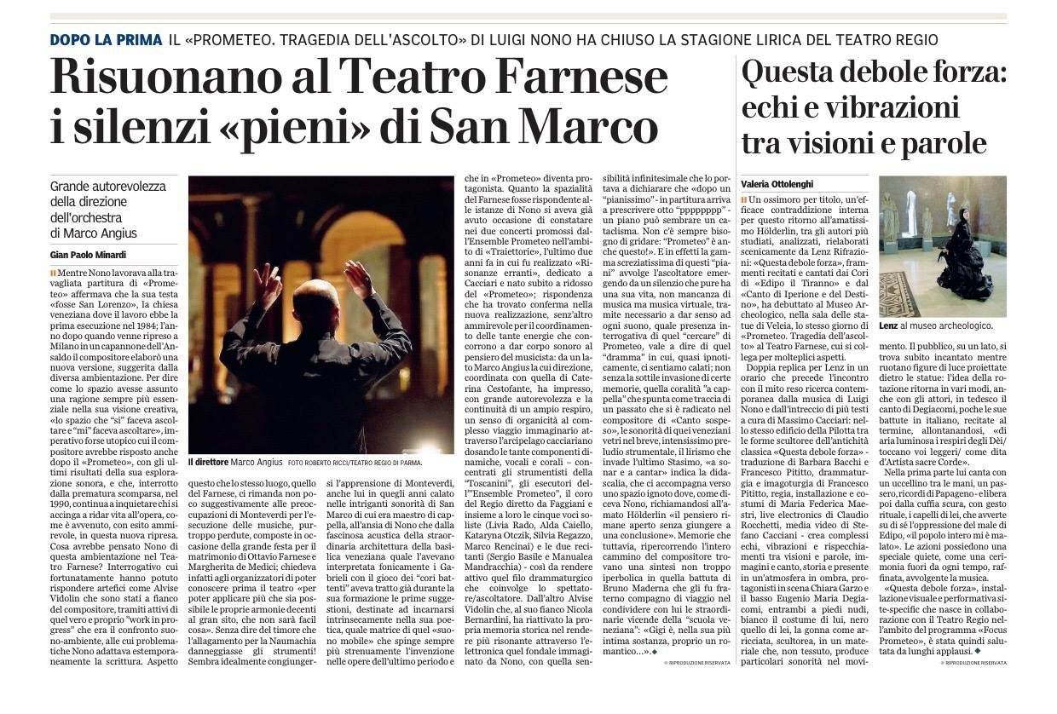

estratti delle recensioni

Lenz Teatro e Farnese, con Goethe, Hölderlin, Schoenberg, Benjamin, in “libretto” di Massimo Cacciari. Per gli archetipi della cultura
di Luigi Abbate, Exibart, 5 giugno 2017
Francesco Pititto, con Maria Federica Maestri anima di Lenz Teatro, storica e ben connotata realtà teatrale parmense, spazio reale e metaforico di una scena che lavora sulle scaturigini generate dall’impatto fra le due eterne "faglie” del teatro, emozione e riflessione critica, offrendo i risultati di questo lavoro a privilegiate platee mignon. Anche tradizione e coerenza estetica che si rinnovano in Questa debole forza, di cui Pititto firma anche la scrittura drammaturgica, e insieme con Maestri l’impianto registico. Parole affidate a due soli interpreti, in una dialettica recitazione-canto che ne incrocia i rispettivi ruoli: mentre lei, Chiara Garzo, catafratta in un nero costume a mo’ di marchingegno semovibile, dipana con intenso sentire frammenti hölderliniani – Cori da Edipo il Tiranno, e Canto di Iperione e Canto del Destino -, lui, il basso Eugenio Maria Degiacomi, pochi bianchi panni da San Sebastiano, accenna a piena voce, ma distantissima, echi dal Papageno del mozartiano Flauto magico. L’elettronico "sound live” di Claudio Rocchetti avvolge il tutto nell’umbratile Sala delle Statue all’interno del Museo Archeologico Nazionale.
http://www.exibart.com/notizia.asp?IDNotizia=54168&IDCategoria=211

Questa debole forza: echi e vibrazioni tra visioni e parole
di Valeria Ottolenghi, Gazzetta di Parma, 28 maggio 2017
Complessi echi, vibrazioni e rispecchiamenti tra visioni e parole, immagini e canto, storia e presente in un’atmosfera in ombra […] Il pubblico, su un lato, si trova subito incantato mentre ruotano figure di luce proiettate dietro le statue […] Le azioni possiedono una speciale quiete, come una cerimonia fuori da ogni tempo.

Michele Pascarella

Ufficio stampa Lenz Fondazione

346 4076164

press@lenzfondazione.it

